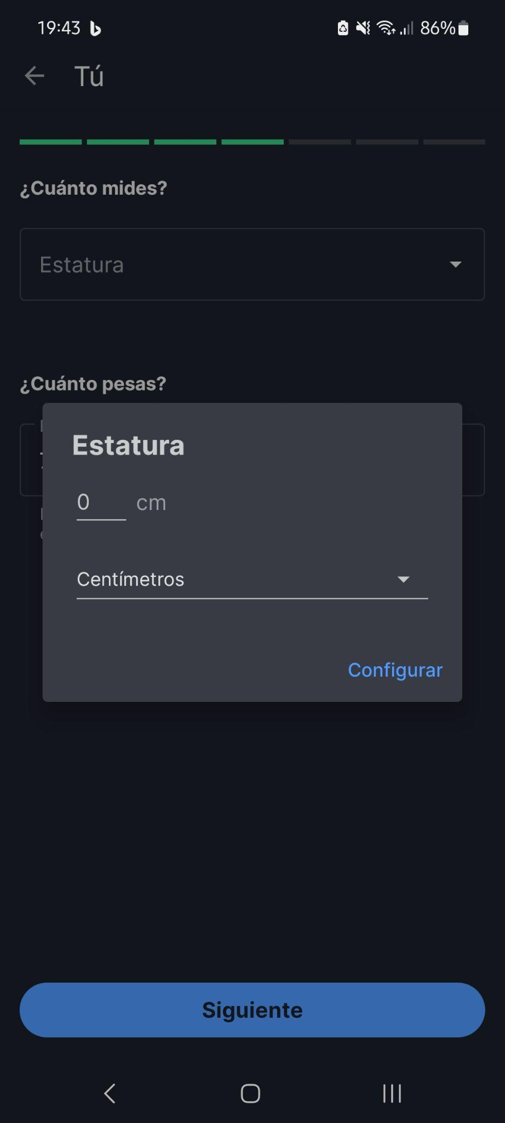

1.donde dice configurar, debería decir aceptar. Se presta a confusión, y se sobreentiende que estamos en la configuración de la app.

2.el botón siguiente, no debería verse, ya que pertenece a la vista anterior, la vista base.

3. no permite que sea opcional el hecho de recibir correo electrónico con información sobre la app. puede tomarse como spam, o molestar en caso de que se loguee con un mail importante.

4.al terminar el proceso de registro. no inicia sesión automáticamente,vuelve a la vista de registro. y debemos iniciar sesión manualmente. lo cual es molesto, debido a que ya venimos de una larga configuración obligatoria.

5 en IOs es para mayores de 17 a;os, y en android apto para todo publico